ЛЕКЦІЯ 19. НАРОДНЕ МИСТЕЦТВО ТА БІОДИЗАЙН.
В даний час відомі окремі дизайн - концепції та розробки на основі вивчення особливостей формоутворення об'єктів природи.
Яскравий приклад освоєння природних аналогів - творчість екстравагантного і незвичайного з дизайнерів італійця Луїджі Колані (народився в 1928 році в Берліні). Його сміливі експерименти з формою предметів, у тому числі й автомобілів, багатьма сприймаються як божевілля. Він вважає, що пластика природних об'єктів уможливлює взаємозв'язки різнохарактерних виробів один з одним, з навколишнім середовищем, утворюючи при цьому єдиний предметно – просторовий комплекс. Колані захоплюють заняття з аеродинаміки. Його ескізи транспортних засобів суворо підпорядковані аеродинамічних законів, плавні обсяги, що перетікають один одного, виглядають дуже незвично для сучасників (рис.2).
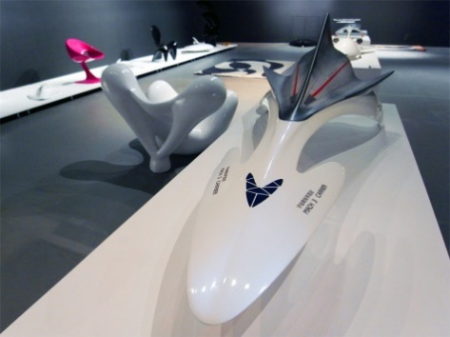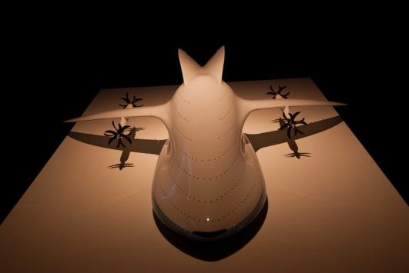
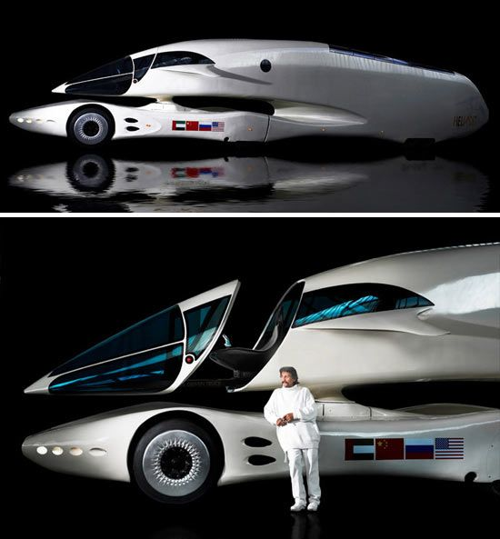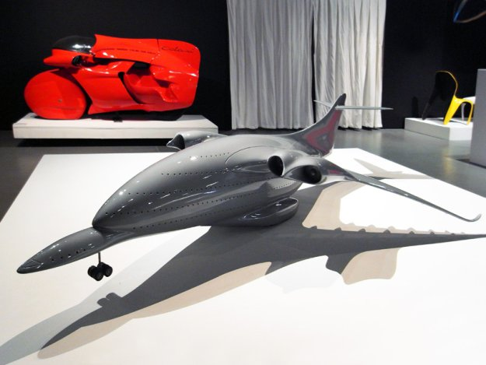
Рис. 2 – Приклади аеродинамічних моделей

Зразком оптимальних, з погляду, аеродинаміки моделей служать обтічні тіла морських ссавців, про що свідчать його ескізи – ретельні замальовки пластичних та гідродинамічних особливостей тіл мешканців водного середовища – дельфінів-касаток, зубастих китів.

Для визначення цього стилю Колані вводить у вжиток термін «біодизайн». У цій новій концепції дизайну Колані реалізує різні предмети побуту, одягу, спортивного інвентарю та багато іншого.
Ще зовсім недавно людина із заздрістю дивилася на птахів, які легко покривають великі відстані.
Але людина недаремно носить своє гучне ім'я. Він навчився літати швидше й надалі птахів.
Значно гірші справи з підводним плаванням. Тут створені людиною пристрої поступаються водяним тваринам, як за абсолютною швидкістю, і за економічності.
Наведемо деякі дані щодо швидкості плавання: дельфін – 15-18 м/с; тунець – 25 м/с; риба-меч – 35 м/с. Найсучасніший підводний човен з потужністю атомних двигунів у десятки тисяч кіловат розвиває швидкість лише 15-16 м/с
Останнім часом проблема різкого підвищення швидкості ходу підводних тіл і пов'язана з нею надзвичайно важка проблема суттєвого зниження гідродинамічного опору цих тіл набула особливого значення. Для розробки зазначених проблем вчені та інженери, крім залучення звичайних методів, все частіше почали звертатися до вивчення біології живих істот, що мешкають у водному середовищі, особливо розкриття та використання законів їх руху.
У басейні Світового океану, який включає всі солоні води океанів і морів, і прісні води озер і річок, міститься безліч різноманітних водних тварин, таких як риби, китоподібні, головоногі молюски. Вони у воді все життя, здійснюють тривалі океанські переходи кілька тисяч миль і є справжніми провідниками. У процесі природничо-історичного розвитку протягом десятків мільйонів років у цих тварин вироблялися свої особливі пристосувальні функції та органи для підводного руху та подолання гідродинамічного опору води. У певному сенсі названих підводних жителів можна як об'єкти «природної гидродинамической лабораторії».
Оскільки вода в 800 разів щільніша за повітря, у організму, що рухається у воді, кожен виступ, всяка нерівність на тілі створюють опір ще більш відчутний, ніж у птиці в повітрі. Тому у швидко плаваючих організмів – риб: тунця, скумбрії, марліну та інших – тіла дивовижно обтічної форми, спереду загострені, швидко товсті до максимального діаметра і потім витончено звужуються до двопластового симетричного хвостового плавця. Привертає увагу те, що як показав наш аналіз, у тунців профіль наближається до ламінаризованого навіть при малому відносному подовженні тіла (без хвостового плавця – близько 3,6, тобто зі значною товщиною 28%). Є підстави вважати, що два ряду додаткових малих плавців за міделевим перетином тунця утворюють гідродинамічні ґрати, призначені для управління потоком у дифузорній частині, де він надходить на потужний хвостовий плавець.
Будівельники сучасних підводних човнів повною мірою оцінили досконалі обводи водних тварин і почали копіювати їхню форму, створюючи свої апарати.
Американська фірма «Лорал Електронікс» у 70-х роках випустила одномісний автономний човен Т-14. Профіль човна близько до контуру звичайного тунця. Її розміри відносно невеликі: довжина 2м 90см, ширина найбільша, включаючи стабілізатори, 1м 20см. (Для порівняння, максимальна довжина звичайного тунця становить 4 м). Корпус човна виготовлений з алюмінієво-магнієвого сплаву, а прозорий ліхтар у носовій частині – з плексигласу.
За швидкісними характеристиками Т-14 набагато відстає від тунця:
- швидкість човна Т-14 - 2м/с
- Швидкість звичайного тунця - 30м/с. (Але з цією швидкістю звичайний тунець може плавати недовго).
Човен проходить під водою 12 км (запас в електроенергії в акумуляторній батареї забезпечує роботу електродвигуна та інших пристроїв (фара, кінокамера) протягом 2 годин).
Управління маневрами здійснюється за допомогою розташованих у кормі вертикального та двох горизонтальних кермів ним двох похилих стабілізаторів. Стабілізатори мають нахил 45° до горизонту і приблизно 30° в корму і встановлені на амортизаторах, що відводять їх назад, оберігаючи тим самим при зіткненнях з перешкодами. Рульова система забезпечує човну високу маневреність, причому маневри можуть виконуватися порівняно невеликому просторі.
На човні Т-14 встановлена стаціонарна дихальна система, що забезпечує легко водолазу нормальне дихання протягом 2,5-3 годин, а також додаткове обладнання, до якого входять комплект приладів, фара та кінокамера (рисунок 3).
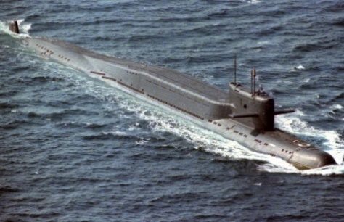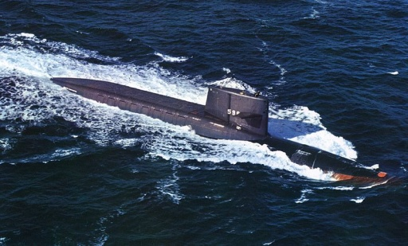
Рисунок 3 – Човен Т–14
Човен створений був насамперед для військових (розрахований на буксирування вантажу вагою до 500 кг).
Не хочеться залишити поза увагою цікаву розробку інженерів Массачусетського технологічного інституту. Вивчивши, як плавають риби, вони створили робот, що імітує рухи тунця. Його назвали Чарлі.
Подібно до живого тунця з породи «блакитний плавець», Чарлі рухається, згинаючи хребетний стовп і створюючи імпульси, що доходять до хвоста, – пояснює механізм плавання робота інженер Девід Баррет. - Руху Чарлі забезпечують 6 маленьких електромоторів, які передають крутний момент спинному хребту через сухожилля. Починаючи з 1876 року російським винахідником Джевецьким були розроблені і випробувані два човни, які можна віднести до класу підводних засобів руху, що розглядається нами.
Не менший інтерес представляє і другий човен Джевецького. У її формі максимально відбито морфологію риб. Екіпаж човна складався з чотирьох людей, які сиділи спиною до спини по двоє. Голови екіпажу знаходилися в круглому куполі, з ілюмінаторами з товстими стінками. У передній частині кермової вежі знаходилася оптична труба з призмами та збільшувальним склом у її нижній частині (цей прилад, попередник перископа, дозволяв рульовому орієнтуватися під водою).
Який би стиль оформлення інтер'єрів не був вашим коханим, хочеться, щоб у квартирі чи офісі було затишно, свіжо, легко дихало, хотілося жити, розслаблятися. Отже, без елементів біодизайну не обійтися. По суті, навіть якщо ви просто ставите на підвіконня горщик з кімнатною рослиною або акваріум, ви вже займаєтеся біодизайном, але, якщо підійти до питання трохи професійніше, можна досягти вражаючих результатів .

